www.pikovamubadilleri.com

Viran olası Selanik!

(Aşağıda okuyacağınız yazı 7 Mayıs 2013 tarihinde İskender ÖZSOY tarafından kaleme alınan ve Milliyet Gazetesinde yayınlanmış bulunan yazıdan alıntıdır)

Bu yıl, yüreklerde derin izler bırakan mübadelenin 90’ıncı yılı. 30 Ocak 1923’te Yunanistan’la imzalanan mübadele sözleşmesinin tanıklarından Selanik doğumlu 95 yaşındaki Refik Tezgider o günleri dün gibi hatırlıyor, hatırladıkça ağlıyor.

İSKENDER ÖZSOY

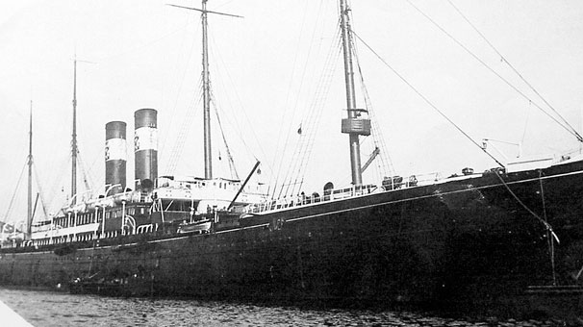
(Mübadele gemilerinden, GÜLCEMAL)

Altısına yaklaşıyordu yaşı. Daha o yaşta mapushane görmüştü. Mapushanede yata yata yanları çürümemişti belki ama görmüştü işte mapushaneyi, Hayatı görmüştü.
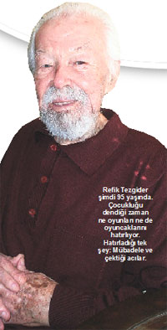
Babası; gündüzleri işinde gücünde demiryolcu Süleyman Bey, geceleri silah kuşanan çetesi reisi Arnavut Süleyman Bey’di.
Mübadeleye yakın günlerde yakalanmış ve Yedikule zindanına hapsedilmişti.
İşte Refik Tezgider mapushaneyi o günlerde görmüştü, babasını ziyarete götürüldüğünde.
Hatta bazı ziyaret günlerinde babasının yanında bile gecelemişti.
Hayatı görmüştü o gecelerde küçük Refik. Bir de babasına yardım eden, kendisine kol kanat geren ‘Yankesici Selahattin’i tanımıştı.
Onun hayatı bir dram.
Onun hayatı yürekte yara.
Baba mapushanede, kucağında yavrusu ölen anne kayıp.
Öldü mü, yaşıyor mu; Selanik’te mi bilinmiyor.
Kendisi, iki yetişkin kızı olan bir Rum anneye evlatlık verilmek üzere.
Selanik mahşer yeri; her caddesinde, her sokağında dramlar yaşanıyor küçük Refik’in de tanık olduğu dramlar gibi.
1918 yılında Selanik kent merkezinde doğan Refik Tezgider’in babası Selanik-Üsküp hattında çalışan trenlerde ateşçilikle hayata atılan Priştina doğumlu Süleyman Tezgider.
Annesi Nigâr Hanım, Kumbaracı ailesinin kızı ve Üsküp doğumlu.
Refik Bey, anne ve babasının ailelerinin neden Selanik’e geldiklerini ve nasıl tanışıp evlendiklerini bilmiyor.
Onun bilip hatırladığı sadece dram.
İmam İhbar ettİ;
Refik Tezgider hayatı babası oturdukları lojmandan ‘su’dan bir sebeple, lafın gelişi değil gerçekten sudan bir sebeple; lojmanın su deposuna gaz yağı karıştırmakla suçlanıp çıkarıldıktan sonra taşındıkları deniz gören evlerinde tanımaya başlamış.
Köşe başında, iki sokağa cephesi olan evden kademe kademe deniz kenarına iniliyormuş. Evin bir tarafı çınar ağaçları olan bir meydana, diğer tarafı da Rum evlerine bakıyormuş.
Tezgider alatıyor:
“Bir fırıncı vardı sokağımızda. Niko Amca. Çok iyi insandı. Öyle böyle değil. Bize çok yardımı dokunduydu. Biz o hengâmede sokağa çıkamıyorduk. Babam işten gelir yemeğini yedikten sonra biraz dinlenir, kalkar meşin ceketini giyer, silahlarını kuşanır, kalpağını takar evin penceresinden atlar giderdi. Ama nereye giderdi, bilmezdim. Çok sonra öğrendim. Meğer babam çetecilik yaparmış geceleri. Çocukluğumda Selanik’te bütün evler bahçelerinden birbirine bağlıydı. Komşularımızdan birinin Adı Zehra’ydı. Zehra Abla annemle arkadaşlık ederdi. Rumlar akşam olunca ellerinde meşalelerle dolaşır, bağırıp çağırırlardı. Babam korkmamamızı söylüyordu ama aslında o da endişeliydi. Bir gece babam evden çıktı, bir türlü dönmedi. Anneme soruyorum, ‘Baban köylere gezmeye gitti’ diyor. Sabaha karşıydı babam gizlice eve girdi. Anneme neler olduğunu soruyorum, ‘Seni ilgilendirmez’ deyip geçiyor.
Daha sonra babamın anneme anlattıklarını duydum. Bir köye gitmişler. İmamdan yumurta ve somun istemiş babam. İmam eve girmiş ama aradan epeyce zaman geçtiği halde dönmemiş. Babam, imamın kendilerini ihbar ettiğini anlamış ve kaçıp bir sazlığa saklanmışlar. Yunan jandarmaları peşlerine düşmüş ama bulamamış. Jandarmalar gidince de sazlıktan kaçmışlar. Bir gece de Rum jandarması eve geldi. Uyuyan babamı tokatlayarak uyandırdılar ve alıp götürdüler. 15 gün sonra zembilin içinde kanlı çamaşırları geldi babamın. Annem onları görünce düştü bayıldı.”
Bİtmeyen dram
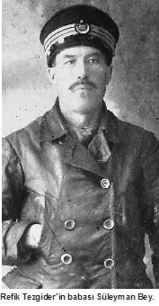
Eve Süleyman Bey’in kanlı giysileri gelmiş ama ya kendisi?
Ondan haber yoktur ama Refik Tezgider’in anlatacakları vardır:
“Jandarmalar babamı köylere götürmüşler hep. Köylülere tanıyıp, tanımadıklarını sormuşlar. Arnavut Süleyman Bey geceleri takma sakallı dolaştığı için kimse tanımamış. Sadece ihbar eden imam tanımış. Bunun üzerine babamı zindana atmışlar. Babam mahpusta yatarken Selanik’te tifo salgını çıktı. Tifo olan kız kardeşim Macide hastaneden dönerken annemin kucağında öldü. Asıl büyük felaket kardeşimin ölümüyle başladı. Annem hastanede kendisinin de tifoya yakalandığını öğrenmiş. Halbuki o gün beraber babamı ziyarete gidecektik. Bana ‘Sen git, ben de hastalandım’ dedi. Zehra Abla beni babama götürdü. Gardiyanlar acıdığı için babamla görüştürdüler. O gece annem fenalaştı. Fırıncı Niko Amca ve Zehra Abla annemi hastaneye götürdü.
Gece Niko amcanın evinde kaldım. Ertesi gün annem gelmedi. Aradan üç gün geçti yine yok. Öldü zannediyorum. Niko Amca beni tekrar hapishaneye götürdü. Babama annemin öldüğünü söyledim. Meğer annem hastalanınca Zehra Abla’yla bindirmişler bir gemiye İzmir’e göndermişler. O günlerde mübadele başlamış meğer.
Hapishanede Kızılay heyetleri var. Bir Türk doktor benimle ilgilendi. ‘Bu çocuğu İstanbul’a gönderelim, Darüşşafaka’da okusun.’ dedi. Ama babam izin vermedi. Ben babamla geceleri de hapishanede kalıyorum. Üst koğuşta bir Selahattin Amca vardı. Yankesicilikten yatıyordu. Bana yankesicilik öğretiyordu şakacıktan. Bu arada başka bir doktor beri babamın yanından alarak iki kızı olan Marika adındaki Rum kadının evine götürdü. Meğer doktor kadınla metres hayatı yaşıyormuş. Kadın beni yıkadı pakladı, yeni elbiseler alıp giydirdi. Beni sahiplendi. Bir başka gün yine beni giydirdi, kiliseye götürdü. Vaftiz oldum. Adımı da Yorgo yaptılar. ‘Niye?’ diye sorunca ‘Artık burada kalacaksın’ dediler. Korktum ağladım.”
İkİ kardeşin buluşması
Refik Bey o gün korkmuş, ağlamış ama, ne yapsın’
Acıyla akıp geçen günlerden bir gün babasının mapushane arkadaşı ‘Yankesici Selahattin’i görmüş sokakta.
Meğer o da Refik’i ararmış.
“Selahattin Amca’yla babama gittik. Zindana değil, mahkemeye. Babamın duruşması varmış. Saatler saatleri kovaladı. Ve babamın sesini duydum. ‘Zito Venizelos’ diye bağırıyordu. O duruşmada babam beraat etmiş. Bir sevinç, bir sevinç.Tuttum babamın elini, doğru Marika’ya gittik. Babam ‘Ver oğlumu Türkiye’ye gideceğiz.’ dedi ama kadın vermek istemedi. ‘Kim verdiyse Yorgo’yu o alsın.’ diye ısrar etti. Sonunda karakola gittik. Karakol kumandanı bana kimi istediğimi sordu, babamı istedim. Kadın çaresiz razı oldu. Ama bir gece daha kendisiyle kalmamı babamdan rica etti. O gece Marika beni sabah kadar koynunda yatırdı, başımı okşadı; bir anne şefkatiyle öpüp kokladı.
Erkek çocuğa özlemimiydi bu davranışı, kim bilir? Ertesi sabah babamla buluşup limana gittik. Marika da geldi bizi uğurlamaya. 1924 yılının çok sıcak bir yaz günüydü. Ben babamın kucağında, gemiye bindik. Bir yere sıkıştık. Gemi Mudanya’ya yanaştı. Mudanya’ya ayak bastığımızda herkes toprağı öpüyordu. Mudanya’da Bursa’nın Muradiye semtine yayan gittik. Babamın cebinde beş parası yoktu. Muradiye Camii’nin yanında üç katlı boş bir evin anahtarını verdiler. Evde eşya namına hiç bir şey yoktu. Gece olunca babam sırtındaki ceketi çıkararak yere serdi ve beni uyuttu. Sabah olunca evin yakınındaki muhallebiciye gittik, kahvaltıya. Muhallebiciyle Arnavutça konuşan babam ona kim olduğumuzu anlatmış. Allah’ın işine bak muhallebici babamın kardeşi Hasan’ı tanıyormuş. Babam ondan kardeşinin Eskişehir’de yaşadığını öğrenince kendisine verilen anahtarı kapının üstünde bıraktı ve biz baba oğul yeniden yollara düştük. Yine yürüyerek Bursa’ya en yakın tren istasyonu olan Karaköy İstasyonu’na gittik. Babamda beş kuruş para yok. Utana sıkıla birine durumunu anlattı, para istedi. İstasyonda bizim için para toplandı. Çok acı bir şey. Eskişehir’e ulaştık sonunda. İki kardeş buluşunca kıyamet koptu.”
Kardeşler buluşmuştur ama karı koca, ana oğlu buluşabilecek midir?
Dinleyelim bakalım Refik Tezgider’i:
Ve anneye kavuşma
“Aklımızda fikrimizde annem vardı. Babam hemen soruşturmaya başladı. İskân müdürlüğünde araştırırken annemin Edirne Karaağaç’ta olduğunu öğrenmiş. Müjdeli haberi alınca apar topar Karaağaç’a gittik. Zavallı anneciğim beni görünce çıldırmış gibi koşarak sarıldı. Kokladı ağladı, kokladı ağladı. Nasıl ağlamasın. Annem kocasıyla oğlunu öldü biliyor; baba karısının, ben de annemin öldüğünü zannediyoruz. Bunlar ne büyük acılar, biliyor musunuz? Benim çektiğim acıları çekmeyen bu ülkenin kıymetini bilmez.”
Ne büyük dram.
O büyük dramların küçük tanığı olarak yaşadıklarını ağlayarak aktardı Refik Bey.
Selanik şimdi aklına geliyor zaman zaman. Ama acıyla, hüzünle.
O bugün doğduğu yeri acıyla anıyor.
Özlemiyor, sadece merak ediyor.
İskender ÖZSOY

(Yukarıda okuduğunuz yazı 7 Mayıs 2013 tarihinde İskender ÖZSOY tarafından kaleme alınmış ve Milliyet Gazetesinde yayınlanmıştır)

www.pikovamubadilleri.com

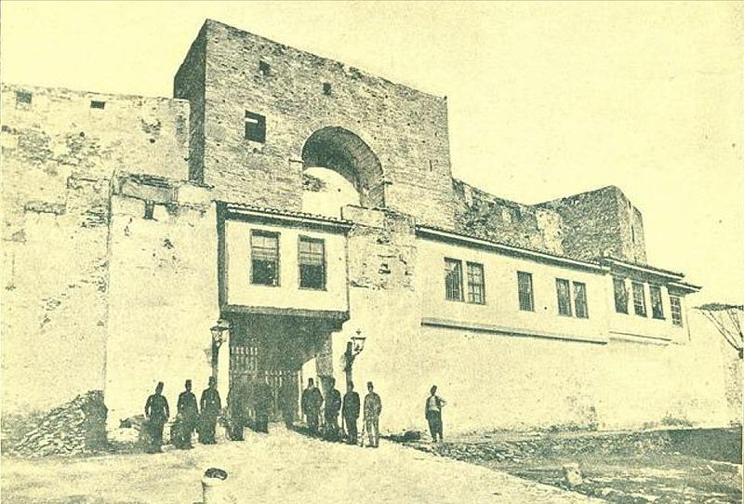
Refik Tezgider’in babası Süleyman Beyin de hapis yattığı Selanik YEDİKULE Kalesi ve Hapishanesi.
Önde nöbet tutan Türk Askerleri görülüyor.

www.pikovamubadilleri.com

